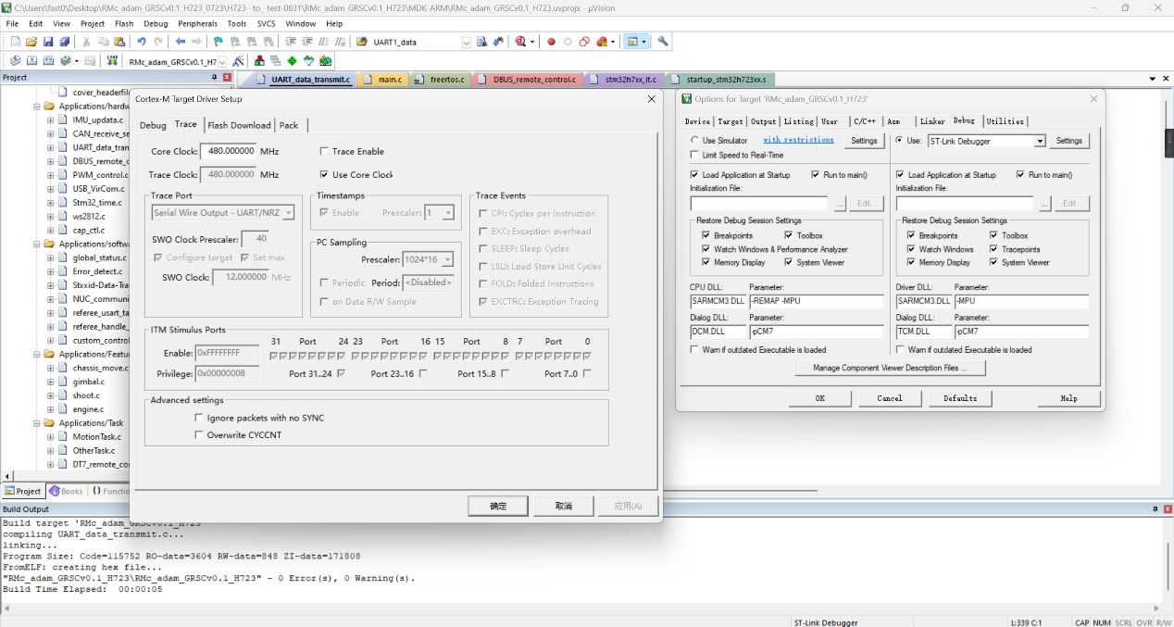



Debug的时候注意这里必须填为480Mhz，同理C板Debug的时候应该为168Mhz。